АИСУ «Параграф УДОД»
для учреждений дополнительного образования

ОПИСАНИЕ ПРИМЕНЕНИЯ

Руководство Администратора

Санкт-Петербург
2015

В руководстве описываются приложения входящие в автоматизированную информационную систему «Параграф УДОД» (далее «Параграф УДОД») предназначенные для автоматизации различных видов деятельности и документооборота образовательных организаций. Подробная информация о функциональных возможностях приложений и правилах работы с ними содержится в эксплуатационной документации, поставляемой вместе с дистрибутивом программы.

ГЛАВЛЕНИЕ
Перед началом работы 4
Краткий обзор 4
Передача данных 4
Защита данных 5
Хранение данных 5
Принцип хранения данных 5
Обработка данных 5
Установка обновлений АИСУ «Параграф УДОД» 5
Приложения (назначение и доступ) 6
Администрирование АИСУ «Параграф УДОД» 6
Предустановленные данные 7
Административно-хозяйственная деятельность 7
Кадровая работа 8
Управление контингентом 8
Управление содержанием образования 9
Управление реализацией образовательных программ 9

Перед началом работы

Для начала работы с АИСУ «Параграф УДОД» необходимо познакомиться с документом «Установка и настройка», произвести установку серверной части АИСУ «Параграф УДОД» и установку клиентских частей на компьютеры пользователей.
Обратите внимание на последний раздел документа «Установка и настройка» посвященный защите и сохранности данных. В этом разделе перечислены основные моменты, которые необходимо знать и выполнять при работе с программным комплексом, чтобы обеспечить защиту и сохранность данных:
- Папка, в которую установлена серверная часть программного комплекса, НЕ ДОЛЖНА быть доступна пользователям в сетевом окружении (раздел «Установка серверной части»).
- Необходимо ИЗМЕНИТЬ пароль для пользователя по умолчанию (SYSDBA) сервера Firebird (раздел «Смена пароля системного администратора Firebird»).
- Необходимо УСТАНОВИТЬ пароль пользователя admin АИСУ «Параграф УДОД» (раздел «Установка пароля пользователя admin»).
- Необходимо регулярно создавать резервные копии баз данных (раздел «Создание резервных копий баз данных»).
- Необходимо создать учетную запись для каждого пользователя АИСУ «Параграф УДОД» (раздел «Администрирование пользователей базы данных»).

Краткий обзор

В обзоре приведены основные отличия нового программного комплекса «Параграф УДОД» версии 3 от предыдущих разработок и причины этих нововведений.

Передача данных
Основная цель, которая ставилась при разработке новой платформы, это передача данных между тремя уровнями управления в системе образования региона:
Образовательное организация
Районный орган управления образованием
Региональный орган управления образованием

Каждая база данных образовательной организации получает уникальный идентификатор, который задается лицензионным ключом. Таким образом идентификаторы записей (ID) ни в одной из существующих экземпляров баз данных АИСУ «Параграф УДОД» не будут повторяться. Это позволяет передавать и обновлять данные между тремя уровнями образовательной системы, не теряя ссылочной целостности данных. Кроме того, это позволяет поддерживать два механизма передачи данных:
- Полный – все данные из системы передаются на вышестоящий уровень одним пакетом;
- Инкрементальный – передаются только данные, которые изменились после последней передачи данных.

Разграничивается принцип передачи данных. Одни данные передаются только сверху вниз:
Регион Район ОУ
другие только снизу вверх:
ОУ Район Регион
третьи вообще не передаются. Это зависит от требований системы образования конкретного региона, где применяется АИСУ «Параграф УДОД».
Следствием трёхуровневой системы передачи данных является запрет на редактирование большей части словарей на нижестоящих уровнях (район и ОО), введение единого реестра типов и видов ОО, видов помещений, должностей ОО, предметов и т.д.

Защита данных
В новой платформе улучшена защита данных. Доступ пользователей к приложениям системы, осуществляется по паролю. Возможна установка прав доступа пользователя к каждому приложению отдельно. Возможность просмотра или редактирования тех или иных данных в каждом приложении настраивается отдельно. Для любых данных, введённых в систему, сохраняется информация о пользователе, которых их ввел или изменил.
Для подключения к базе данных система не использует учетную запись системного администратора Firebird (SYSDBA).
В каждом приложении АИСУ «Параграф УДОД» доступны только те данные, которые необходимы для выполнения задач данного приложения.

Хранение данных
Изменён принцип хранения данных. Данные расположены в трёх файлах баз данных (БД):
BASE.FDB – оперативная (основная) БД, хранящая рабочие данные (необходимо частое резервное копирование)
BIN.FDB – база рабочих файлов системы (резервное копирование не требуется)
BLOB.FDB – база мультимедийной информации (документы, фото, картинки и т.п.) (необходимо редкое резервное копирование)
Такой способ хранения данных позволил снизить нагрузку на сервер, повысить скорость работы, улучшить сохранность данных.

Принцип хранения данных
Принцип организации хранения данных в БД объектный, а не реляционный, что позволяет легко добавлять в приложения новые типы объектов и их параметры, это делает систему гибкой и легко расширяемой в зависимости от текущих требований системы образования региона.

Обработка данных
Реализованы следующие функции:
- Экспорт данных в табличном виде: Excel, OpenOffice, XML;
- Импорт данных из табличных документов: Excel, OpenOffice, XML;
- Поиск и фильтрация данных с возможностью экспорта отфильтрованных данных;
- Экспорт и импорт сохранённых фильтров.

Установка обновлений АИСУ «Параграф УДОД»
Упрощена установка обновлений АИСУ «Параграф УДОД». Новая версия устанавливается только на серверную часть системы. Клиентские части системы автоматически определяют наличие обновлений на сервере и загружают их из базы BIN.FDB.

Приложения (назначение и доступ)

В АИСУ «Параграф УДОД» реализован ряд приложений, позволяющих автоматизировать различные процессы, происходящие в образовательном учреждении. Описание работы с каждым приложением состоит из двух частей: практической и методической. Практическая часть – это работа с интерфейсом: ввод данных, получение отчётов, получение списков, фильтрация списков, экспорт и импорт данных. Справка по работе с интерфейсом доступна в каждом приложении после нажатия на клавишу «F1». Методическая часть – это описание того, какие данные нужно вводить в приложении и как это делать. Для каждого приложения АИСУ «Параграф УДОД» написано одноимённое руководство с подробным описанием аспектов работы с данным приложением.
После запуска клиентской части АИСУ «Параграф УДОД», сразу после ввода логина и пароля, выводится перечень приложений доступных пользователю в соответствии с назначенными ему правами. Полный перечень приложений, доступных в установленной версии АИСУ «Параграф УДОД» можно получить, войдя в систему под учетной записью «admin»:
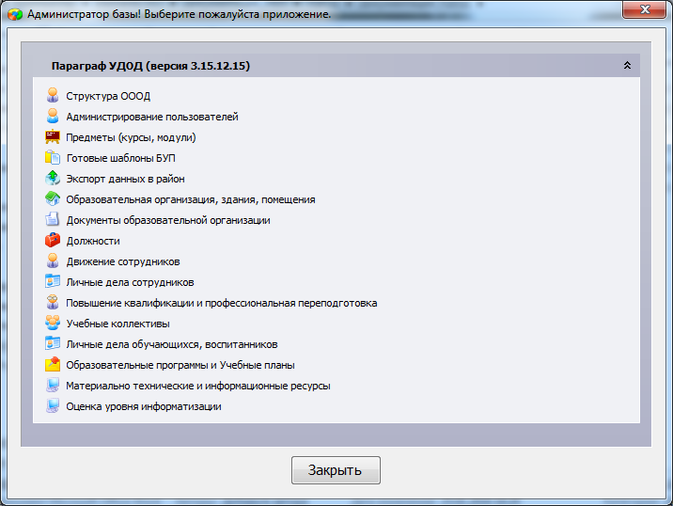

Краткое описание приложений с указанием групп пользователей, которым следует предоставлять к ним доступ, приведено ниже.
* - помечены данные доступные для редактирования в рассматриваемом приложении.

Администрирование АИСУ «Параграф УДОД»

Приложение «Администрирование пользователей»
Перечень доступных объектов:
- Пользователи базы данных*.
Процесс: Администрирование пользователей.
Доступ: Администратор системы.
Приложение «Менеджер баз данных»
Перечень доступных объектов:
- Файлы баз данных*.
Процессы:
- Администрирование баз данных (резервирование и восстановление).
- Смена административных паролей.
- Ввод и обновление лицензионного ключа.
Доступ: Администратор системы.
Эти приложения подробно описаны в документе «Установка и настройка».

Предустановленные данные
Приложение «Готовые шаблоны БУП» (Готовые шаблоны базисных учебных планов).
Перечень доступных объектов:
- Учебный план
- Учебный компонент
- Этап учебного плана
- Нагрузка (кол-во учебных часов).
Процессы: Просмотр базисных учебных планов.
Доступ: Администратор системы, Руководитель ОУ и его заместители, отвечающие за учебную работу.
Эти приложения используются как вспомогательные при работе с образовательными программами и учебными планами. Их описание приведено в руководстве для приложения «Образовательные программы и учебные планы».

Административно-хозяйственная деятельность
Приложения «Образовательная организация»
Перечень доступных объектов:
- Образовательная организация* (Полное и сокращенное наименование ОООД*, местоположение*, контакты*, реквизиты и т.д.),
- Документы ОО*,
- Здания*
- Помещения*.
Процессы: Заполнение данных по образовательной организации, её зданиям и помещениям.
Доступ: Администратор системы, Руководитель ОУ и его заместители.
С этого приложения следует начать работу. Смотрите соответствующее руководство.
Приложение «Материально-технические и информационные ресурсы».
Перечень доступных объектов:
- Образовательная организация
- Материально-технические ресурсы *.
- Информационные ресурсы *
- Оборудование
- Комплексы оборудования
Процессы: Заполнение данных по Материально-техническим и информационным ресурсам ОО.
Доступ: Администратор системы, Руководитель ОО и его заместители.

Кадровая работа
Приложение «Должности»
Перечень доступных объектов:
- Список должностей* с количеством ставок* (название должности берётся из централизованного реестра должностей без возможности дополнения)
Процессы: Составление штатного расписания ОУ
Доступ: Администратор системы, Руководитель ОО, Сотрудник отдела кадров
Приложение «Движение сотрудников»
Перечень доступных объектов:
- Сотрудник* (его персональные данные*),
- Приём сотрудника на должность*.
Процессы: Приём, перемещение, увольнение сотрудников
Доступ: Руководитель ОО, Сотрудник отдела кадров
Приложение «Личные дела сотрудников».
Перечень доступных объектов:
- Сотрудник* (Личное дело сотрудника*, персональные данные*)
Процессы: Ведение личных дел сотрудников ОО
Доступ: Руководитель ОО, Сотрудник отдела кадров

Управление контингентом
Приложение «Учебные коллективы»
Перечень доступных объектов:
- Ступени обучения*
- Этапы обучения*
- Учебные коллективы*
- Обучающиеся, воспитанники * (ФИО, пол, дата рождения)
- Движение обучающихся, воспитанников*
Процессы: Создание перечня ступеней и этапов обучения в ОО, управление учебными коллективами. Приём, перемещение, выбытие воспитанников
Доступ: Администратор системы, Руководитель ОО и его заместители
Приложение «Личные дела обучающихся, воспитанников»
Перечень доступных объектов:
Обучающийся, воспитанник * (его персональные данные*)
Перечень доступных объектов:
- Ступени обучения,
- Этапы обучения,
- Учебные коллективы,
- Обучающиеся, воспитанники (персональные данные*),
Процессы: Ведение личных дел обучающихся, воспитанников.
Доступ: Руководитель ОО, Заведующий отделом, Руководитель кружка

Управление содержанием образования
Приложение «Образовательные программы и учебные планы»
Перечень доступных объектов:
- Образовательная программа*
- Учебный план*
- Учебный компонент*
- Этап учебного плана*
- Нагрузка*(кол-во учебных часов)
- Учебные коллективы.
Процессы: Учебный план может быть скопирован из шаблонов БУП и отредактирован. Устанавливается связь между учебными планами и учебными коллективами, потоками, кружками.
Доступ: Администратор системы, Руководитель ОО и его заместители

